Exercícios Extras PL

1)Problema da dieta: Este problema tem diversas versões, aborda-se aqui a mais simples. Suponha que uma dieta alimentar está restrita a leite desnatado, carne magra, peixe e salada verde. Os requisitos nutricionais são expressos em quantidades mínimas (em miligramas) das vitaminas A, C e D. A tabela a seguir resume a quantidade disponível de cada vitamina em cada alimento, a necessidade diária de cada vitamina e o custo de cada alimento. Determine uma dieta de custo mínimo que satisfaça as necessidades alimentares.

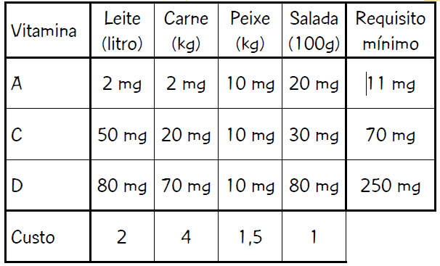


2)Uma cooperativa agrícola opera 3 fazendas que possuem produtividades aproximadamente iguais. A produção total por fazenda depende: da área do plantio e água de irrigação. A cooperativa tem 3 tipos de cultura: milho, arroz e feijão. Cada tipo demanda uma certa quantidade de água. Para reduzir o conflito no uso das colheitadeiras, estabeleceram-se limites de área de produção de cada cultura. Para evitar concorrência entre os cooperados, acordou-se que a proporção de área cultivada seja a mesma para todas as fazendas. Pede-se a elaboração de um programa de produção que defina a área de cada cultura que será plantada em cada fazenda, de modo a otimizar o lucro total da produção da cooperativa. Maiores informações sobre o problema nas tabelas 1 e 2.
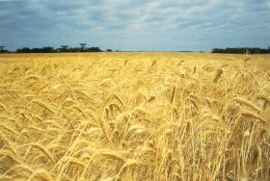
- Cooperativa com 3 fazendas
- 3 culturas: milho, arroz e feijão
- 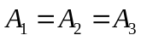Água limitada
- Mesma área de plantio
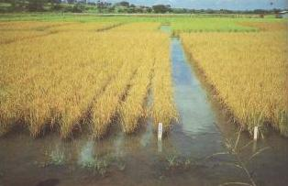
- Maximizar lucro da cooperativa
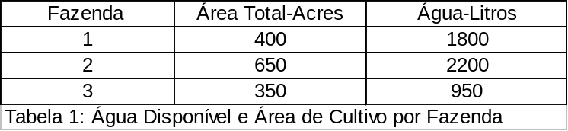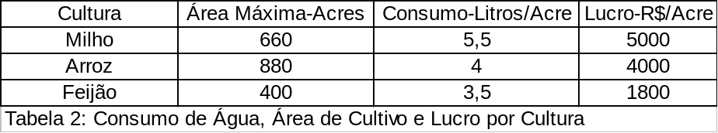

3)Uma refinaria produz três tipos de gasolina: verde, azul e comum. Cada tipo requer gasolina pura, octana e aditivo que são disponíveis nas quantidades de 9.600.000, 4.800.000 e 2.200.000 litros por semana, respectivamente. As especificações de cada tipo são:
- Um litro de gasolina verde requer 0,22 litro de gasolina pura, 0,50 litro de octana e 0,28 de aditivo;
- Um litro de gasolina azul requer 0,52 litro de gasolina pura, 0,34 litro de octana e 0,14 de aditivo;
- Um litro de gasolina comum requer 0,74 litro de gasolina pura, 0,20 litro de octana e 0,06 de aditivo;

Como regra de produção, com base na demanda de mercado, o planejamento da refinaria estipulou que a quantidade de gasolina comum deve ser no mínimo igual a 16 vezes a quantidade de gasolina verde, e que a quantidade de gasolina azul seja no máximo igual a 600.000 litros por semana. A empresa sabe que cada litro de gasolina verde, azul e comum dá uma margem de contribuição para o lucro de $ 0,30, $ 0,25, $ 0,20, respectivamente, e seu objetivo é determinar o programa de produção que maximiza a margem total de contribuição para o lucro.

4)Um fabricante de transformadores produz dois tipos de transformadores, tipos X e Y. O transformador X requer 8,75 horas na linha de produção ao passo que a produção do transformador Y requer 3,5 horas na linha de produção. O tempo para montagem de cada transformador é de 5,25 horas para X e 21 horas para o transformador Y. Completada a montagem, os produtos são embalados em containeres especiais e o transformador X leva 7 horas para embalar e o transformador Y leva o dobro do tempo.
Sabendo que a empresa dispõe de 70 horas quinzenais para produção, 105 horas quinzenais para montagem e 84 horas quinzenais para embalagem, qual a quantidade que a empresa deve produzir de cada transformador para maximizar o seu lucro se o transformador X é vendido no mercado por R$ 12.250 e o transformador Y é vendido por R$36.750?
O problema pode parecer complexo, mas não é. A parte mais difícil é filtrar as informações e construir as funções que serão utilizadas na solução do problema de maximização. Iniciarei pela parte mais óbvia que é a construção da função de lucro.
Sabemos que o lucro é igual à quantidade de X e Y vendida multiplicada pelo preço de cada um dos transformadores; portanto, podemos resumir a função como:
Agora, precisamos resolver a questão da produção, montagem e embalagem dos transformadores. Sabemos que a empresa dispõe de 70, 105 e 84 horas respectivamente. Portanto, temos as seguintes restrições:
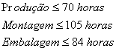
Precisamos agora montar as inequações que representam as restrições impostas na produção, montagem e embalagem dos transformadores.
Sabemos que o tempo de produção do transformador X é de 8,5 horas e o do transformador Y é de 3,5 horas. Portanto, esta inequação será:
O tempo de montagem requerido para X e Y é 5,25 horas e 21 horas respectivamente. Assim sendo, definimos a inequação como:
Finalmente, o tempo necessário para embalar os transformadores é de 7 horas e 14 horas (o dobro) respectivamente, portanto:

